Handler的讲解

handler的使用
Handler的使用分为两种方式：handler.sendMessage(Message msg) 和handler.post(Runnable r)

1、使用Handel.sendMessage()
此方法又分为两种方式，新建Handler子类、匿名内部类
- 新建Handler子类：
步骤1：创建MyHandler类继承Handler，重写handleMessage（）：
public class MyHandler extends Handler {
@Override
public void handleMessage(Message msg) {
super.handleMessage(msg);
switch (msg.what) {
//TODO
}
}
}

步骤2：在主线程中创建Handler实例
private MyHandler mHandler = new MyHandle();

步骤3：创建工作线程，在工作线程中发送消息
new Thread(new Runnable() {
@Override
public void run() {
try {
Thread.sleep(600);
} catch (InterruptedException e) {
e.printStackTrace();
}
//创建消息
Message msg = Message.obtain();
msg.what = 1;
msg.obj = "向Handler发送第一次消息";
//发送消息
mHandler.sendMessage(msg);
}
}).start();
可以在Handler子类中根据msg.what处理消息

- 使用匿名内部类
步骤一：在主线程中创建匿名内部类的实例
private Handler mHandler;
@Override
protected void onCreate(Bundle savedInstanceState) {
super.onCreate(savedInstanceState);
setContentView(R.layout.activity_main);
mHandler = new Handler() {
@Override
public void handleMessage(Message msg) {
super.handleMessage(msg); Toast.makeText(MainActivity.this,msg.obj.toString(), Toast.LENGTH_SHORT).show();
}
};
}
步骤二：创建工作线程并发送消息
new Thread(new Runnable() {
@Override
public void run() {
try {
Thread.sleep(600);
} catch (InterruptedException e) {
e.printStackTrace();
}
Message msg = Message.obtain();
msg.what = 1;
msg.obj = "向Handler发送第一次消息";
mHandler.sendMessage(msg);
}
}).start();

使用Handler.post()
步骤一：在主线程中创建Handler实例
private Handler mHandler;
@Override
protected void onCreate(Bundle savedInstanceState) {
super.onCreate(savedInstanceState);
setContentView(R.layout.activity_main);
mHandler = new Handler();
}
步骤二：创建工作线程并发送消息
new Thread(new Runnable() {
@Override
public void run() {
try {
Thread.sleep(600);
} catch (InterruptedException e) {
e.printStackTrace();
}
mHandler.post(new Runnable() {
@Override
public void run() {
//此操作是在主线程中进行的
//进行更新UI等操作
}
});
}
}).start();

Handler.post()方法中重写的run（）是在主线程中进行的，所以可以更新UI

二、Handler工作原理

1、Handler 的作用
在多线程的应用场景中，将工作线程中需更新UI的操作信息 传递到 UI主线程，从而实现 工作线程对UI的更新处理，最终实现异步消息的处理
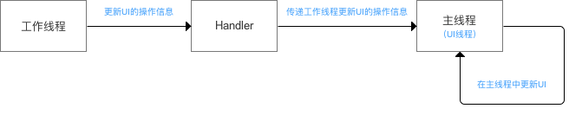
示意图

2、为什么要用 Handler消息传递机制
多个线程并发更新UI的同时 保证线程安全
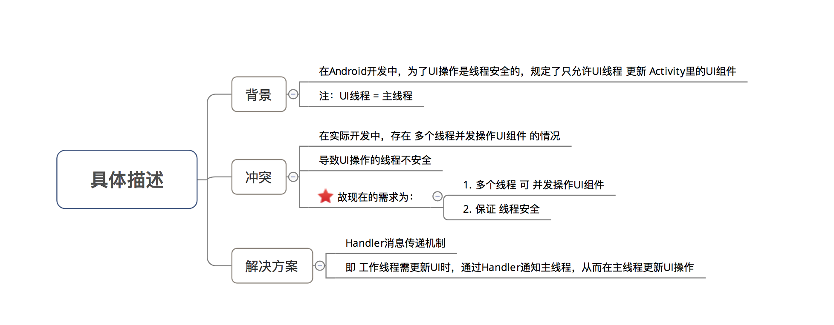

工作流程
Handler机制的工作流程主要包括4个步骤：
- 异步通信准备
- 消息发送
- 消息循环
- 消息处理
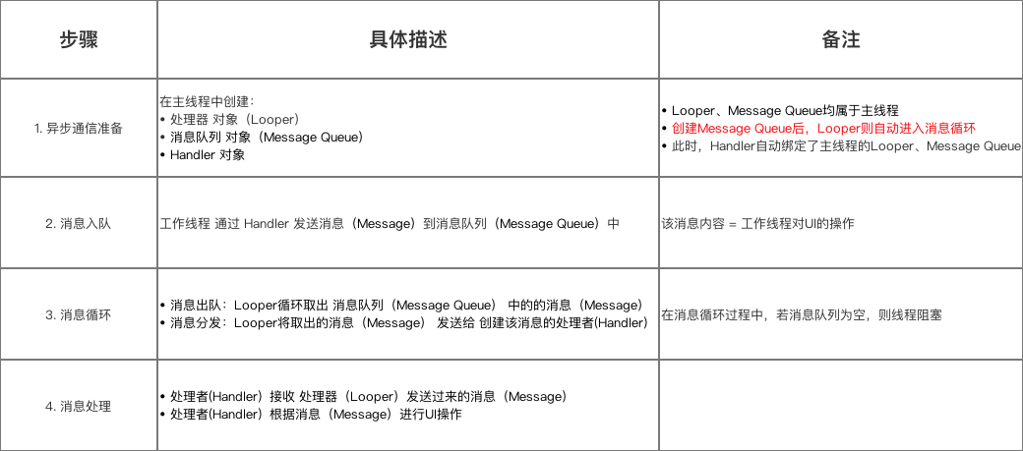
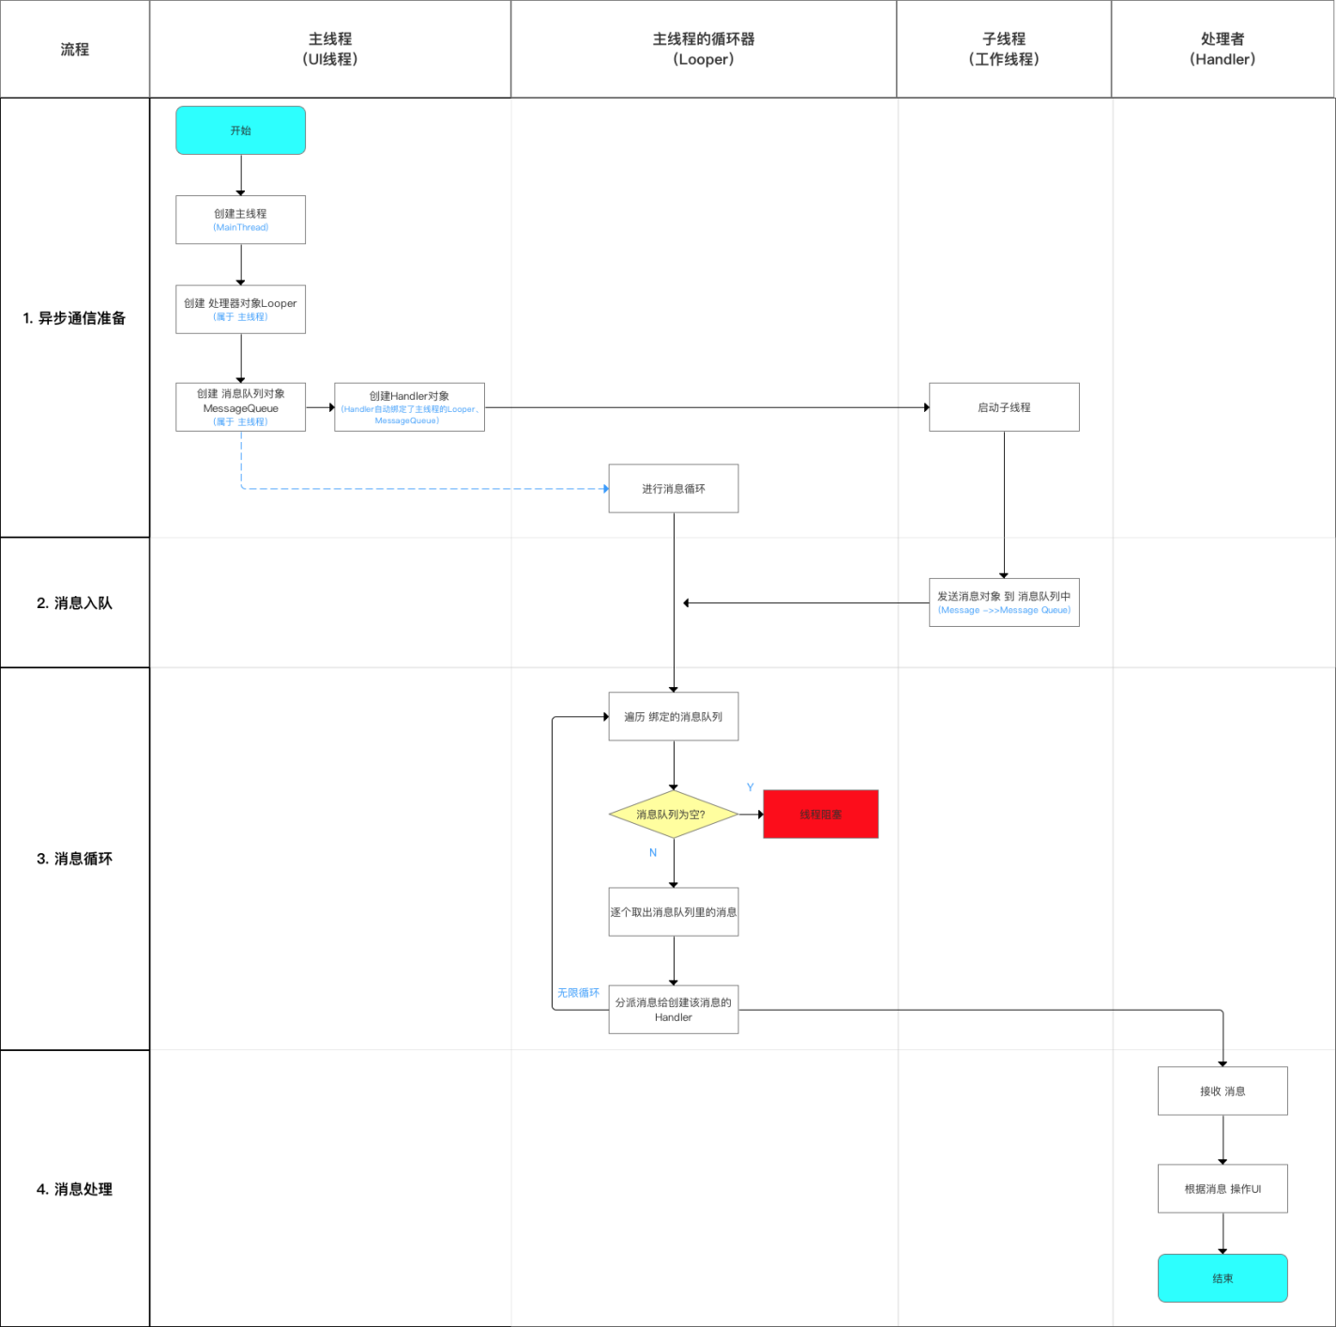
流程图
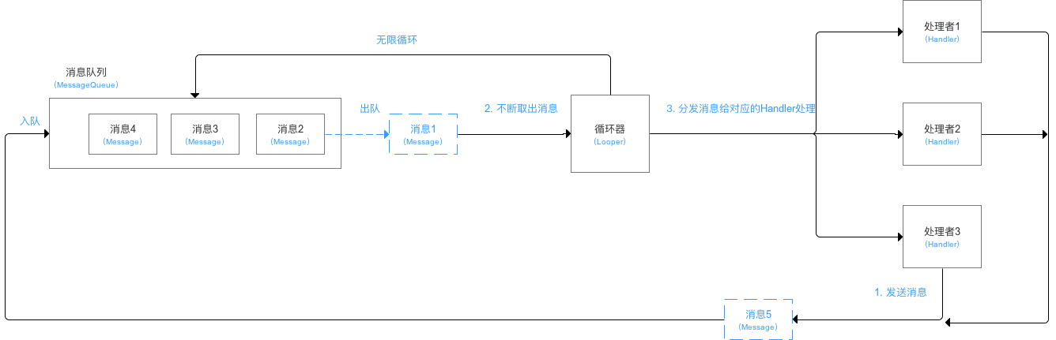
示意图

4、数量关系
线程（Thread）、循环器（Looper）、处理者（Handler）之间的对应关系如下：
- 1个线程（Thread）只能绑定 1个循环器（Looper），但可以有多个处理者（Handler）
- 1个循环器（Looper） 可绑定多个处理者（Handler）
- 1个处理者（Handler） 只能绑定1个1个循环器（Looper）
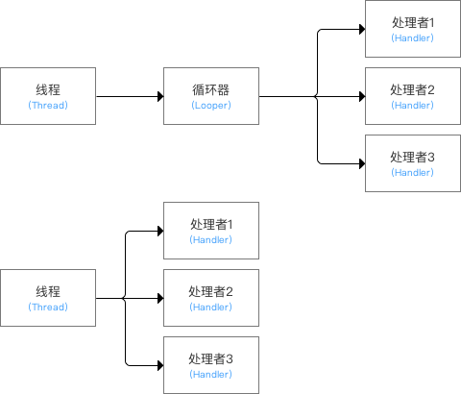
示意图

